РЕСПУБЛИКА БЕЛАРУСЬ

|  |  |  |
| --- | --- | --- |
| **ПАСПОРТ** **воинского захоронения**  **(захоронения жертв войн)** |  | **8505** |
|  |  | (учетный номер) |

1. Место и дата захоронения: Минская область, Слуцкий район, Греский сельсовет, д. Степково, сельское кладбище

(область, район, город, сельсовет, населенный пункт, число, месяц, год)

2. Вид захоронения: Могила жертв войн

3. Охранная зона (границы захоронения): размеры захоронения - 200×150

4. Краткое описание захоронения и его состояние: металлическое ограждение, обелиск, мраморная крошка (примерное время установки 1970 год).

5. Количество захороненных:

|  |  |  |  |  |  |  |  |  |  |  |  |
| --- | --- | --- | --- | --- | --- | --- | --- | --- | --- | --- | --- |
| Всего | В том числе по категориям | | | | | | | | Из них | | Приме- чание |
| военнослужащих | | участников сопротивления | | военнопленных | | жертв войн | |
| изве- стных | неиз- вест- ных | изве- стных | неиз- вест- ных | изве- стных | неиз- вест- ных | изве- стных | неиз- вест- ных | изве- стных | неиз- вест- ных |
| **4** | **-** | **-** | **-** | **-** | **-** | **-** | **4** | **0** | **4** | **0** | **-** |

6. Персональные сведения о захороненных:

|  |  |  |  |  |  |  |  |  |  |
| --- | --- | --- | --- | --- | --- | --- | --- | --- | --- |
| № п/п | Воинское звание | Фамилия | Собст-венное имя | Отчество (если таковое имеется) | Дата рожде-ния | Дата гибели или смерти | Место первичного захороне-ния | Место службы | Место рождения и призыва |

|  |  |  |  |  |  |  |  |  |  |
| --- | --- | --- | --- | --- | --- | --- | --- | --- | --- |
| 1. | - | Кудинович | Павел | Константинович | 1896 | 1943 | д. Степково  Слуцкого района |  | Мирные жители, расстре-лянные во время Великой Отечест-венной войны |
| 2. | - | Кудинович | Ирина | Михайловна | 1897 | 1943 | д. Степково  Слуцкого района |  | Мирные жители, расстре-лянные во время Великой Отечест-венной войны |
| 3. | - | Кудинович | Иван | Павлович | 1932 | 1943 | д. Степково  Слуцкого района |  | Мирные жители, расстре-лянные во время Великой Отечест-венной войны |
| 4. | - | Беняш | Мария | Михайловна | 1915 | 1943 | д. Степково  Слуцкого района |  | Мирные жители, расстре-лянные во время Великой Отечест-венной войны |

7. Кто осуществляет уход за захоронением: ГУО «Греская средняя школа»,

ОАО «ПМК-71».

8. Фотоснимок захоронения: 9. Карта расположения:

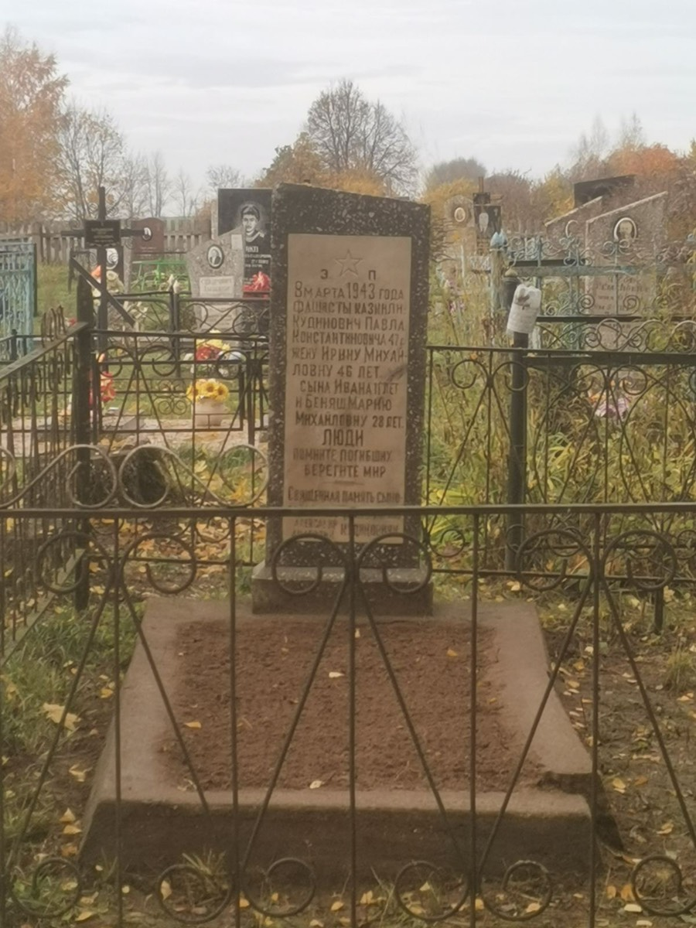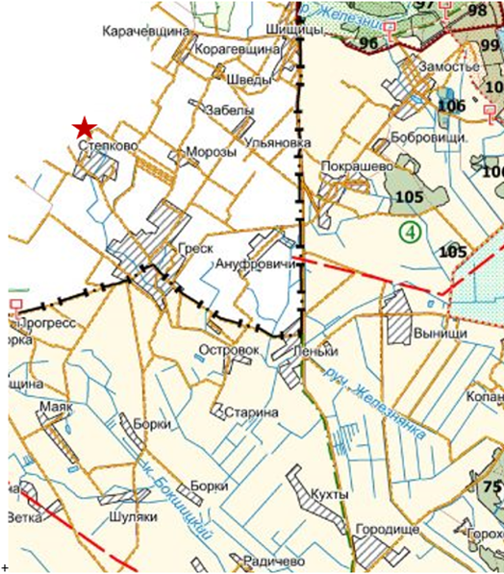

10. Дополнительная информация:

__________________________________________________________________

11. Подписи уполномоченных представителей:

|  |  |
| --- | --- |
| Председатель Слуцкого районного исполнительного комитета  М.П.  __ _______________ 20__ г.  Военный комиссар Слуцкого и Стародорожского районов Минской области  полковник  М.П.  __ _______________ 20__ г. |  |
| В.Л.Гога |
|  |
|  |
| О.Л.Радкевич |